МИНИСТЕРСТВО ОБРАЗОВАНИЯ РЕСПУБЛИКИ БЕЛАРУСЬ

УЧРЕЖДЕНИЕ ОБРАЗОВАНИЯ

“БРЕСТСКИЙ ГОСУДАРСТВЕННЫЙ ТЕХНИЧЕСКИЙ УНИВЕРСИТЕТ”

**ИНТЕЛЕКТУАЛЬНЫЕ ИНФОРМАЦИОННЫЕ ТЕХНОЛОГИИ**

ОТЧЁТ

По лабораторной работе № __

Выполнил:

Студент группы ИИ-22

Копанчук Евгений Романович

Проверил:

Козинский А. А.

Брест – 2022

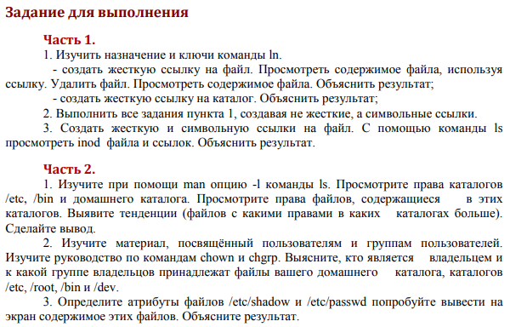

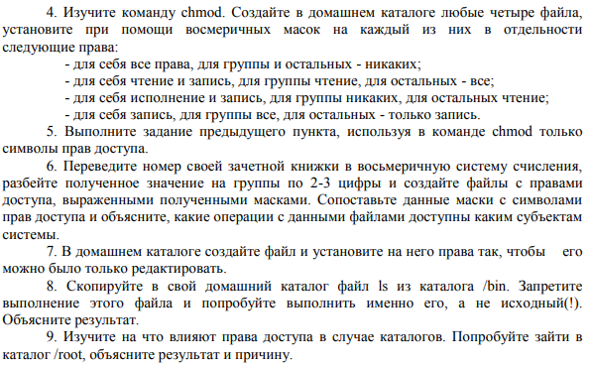

**Ход работы**

**Часть 1**

ln [путь] [имя_ссылки] – создание короткого имени файла (ссылки).

После запуска следующих команд:

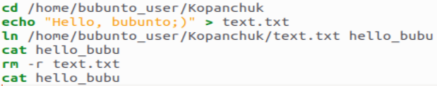

Текстовый файл всё-таки запустился. При попытке создания жёсткой ссылки для каталога мы получаем следующее сообщение:



Создание жёсткой ссылки для имени каталога не разрешено.

Повторим те же действия создавая символьную ссылку.

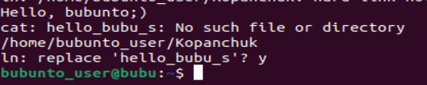

И так у нас всё сработало)

Введя команду ls –i [ссылка], получим следующее:



**Часть 2**

Введя команду man ls, нашёл описание параметра –l.



Применил эту команду для каталогов /etc и /bin

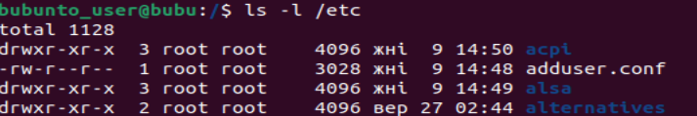



Они являются корневыми каталогами принадлежат владельцу root и группе root.



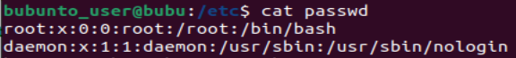

У нас не достаточно прав для чтения файла shadow





Создал файлы и раздал права:

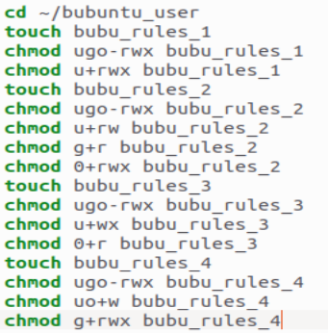

Мой номер зачётной книжки 

Если создать два файла со следующими правами, мы получим:

1. Для себя – rw, для группы и прочих – wx.
2. Для себя и прочих – r, для группы – rx.

Скопировав файл ls из папки бин и отняв права, мы получили это

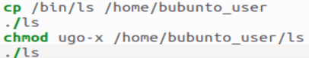



Пользователь root обладает правами суперпользователя, может открывать, читать и запускать любые файлы. Для их использования нужно использовать команды с припиской sudo.

